 | 

REPORT FINAL DE PROJET

AttendanceFlow-AMS Système de Gestion des Absences

Submitted by: | Academic Year:
Mallouli Abdelhay | 2025 - 2026
Supervisor: | Filière:
Mr. Essarraj Fouad | Développement Mobile

SOLICODE – Digital & IT Training Center www.solicode.co

1 📋 Table of Contents

2 📜 Remerciements
Au terme de ce projet, je tiens à exprimer ma profonde gratitude et mes sincères remerciements à toutes les personnes qui ont contribué de près ou de loin à la réalisation de ce travail.
Mes remerciements s’adressent tout particulièrement à mon encadrant, Monsieur ESSARRAJ Fouad, pour sa disponibilité, sa patience et ses conseils précieux. Sa vision technique et son accompagnement constant ont été des piliers essentiels pour mener à bien ce projet de gestion d’assiduité.
Je tiens également à remercier l’ensemble de l’équipe pédagogique du centre SoliCode pour la qualité de la formation et l’environnement d’apprentissage stimulant qu’ils nous offrent au quotidien.
Enfin, je remercie ma famille et mes amis pour leur soutien indéfectible et leurs encouragements tout au long de mon parcours de formation.

3 🚀 Introduction
Le projet AttendanceFlow-AMS est une réponse technologique moderne aux défis logistiques de la gestion de l’assiduité en centre de formation. En alliant ergonomie mobile et puissance administrative web, il redéfinit le suivi des présences comme un flux continu et transparent.

4 🏙️ Contexte de projet

4.1 Objectifs de formation (SoliCode)
Le projet AttendanceFlow-AMS s’inscrit dans le cadre de la formation “Développement Mobile et Web” au sein de SoliCode. Les objectifs pédagogiques principaux sont :
- Maîtrise de l’Agilité : Application concrète des frameworks Scrum et Design Thinking sur un projet réel.
- Expertise Full-Stack : Utilisation de technologies modernes (Laravel, Tailwind CSS, Alpine.js) pour créer une solution complète.
- Conception Centrée Utilisateur : Passage du besoin abstrait à une interface fonctionnelle et ergonomique.
- Professionnalisation : Simulation d’un environnement de production avec gestion de version (Git) et documentation technique.

5 📑 Cahier des Charges
Rôle : Architecture Système & Analyse Projet : Système de Gestion des Absences (AMS) pour SoliCode

5.1 1. Introduction & Vision
AttendanceFlow-AMS est une solution numérique intégrée visant à supprimer le goulot d’étranglement de la gestion manuelle des absences. La vision centrale est d’automatiser le flux de données de la salle de classe (Terrain) vers l’administration (Core) en temps réel.

5.2 2. Objectifs du Système
- Suppression du Papier : Digitalisation 100% du pointage.
- Précision Granulaire : Gestion des absences par sessions (9-11, 11-14, 14-17).
- Réactivité Administrative : Disponibilité immédiate des données pour validation.
- Transparence Étudiante : Consultation autonome par les apprenants.

5.3 3. Spécifications Fonctionnelles

5.3.1 3.1 Profil Formateur (Mobile-First)
- Authentification sécurisée.
- Pointage “Flash” : sélection rapide des absents/présents par session.
- Saisie des motifs de retard en temps réel.
- Historique des sessions récentes.

5.3.2 3.2 Profil Administrateur (Back-Office Web)
- Dashboard global de monitoring.
- Hub de validation des pointages formateurs.
- Gestion des justificatifs (Visualisation et Approbation).
- Exportation de rapports dynamiques (PDF/Excel).

5.3.3 3.3 Profil Étudiant (Consultation)
- Tableau de bord personnel d’assiduité.
- Soumission numérique de justificatifs.
- Notifications d’alertes en cas de dépassement de quota.

5.4 4. Spécifications Techniques (Architecture)
- Backend : Laravel 12 (Robustesse & Sécurité).
- Frontend : Tailwind CSS & Alpine.js (UX Premium & Performance).
- Database : MySQL (Intégrité référentielle des records d’absence).
- Architecture : Service-Pattern pour le découplage métier.

5.5 5. Contraintes & Performance
- Temps de saisie : Inférieur à 30 secondes pour une classe complète.
- Synchronisation : Immédiate (Real-time update).
- Responsive : Adaptabilité totale Web & Mobile.

6 🛠️ Méthodes de travail
L’approche adoptée pour ce projet repose sur une symbiose entre deux cadres de référence majeurs : l’agilité de Scrum et la philosophie du Design Thinking. Cette combinaison garantit une solution rigoureusement centrée sur l’utilisateur et une livraison itérative de valeur.

6.1 📅 Méthodologie Scrum
Scrum est le cadre de travail agile utilisé pour livrer de la valeur de manière itérative. Nous avons structuré le développement d’AttendanceFlow-AMS en Sprints de deux semaines.
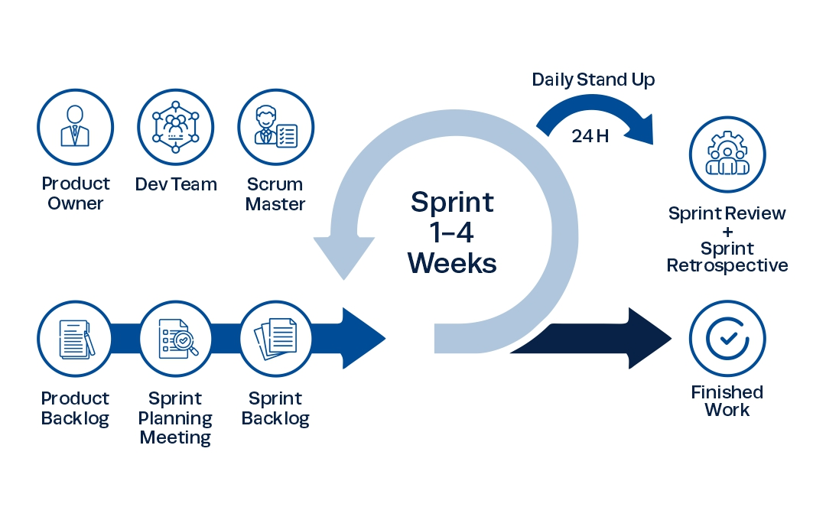
Méthodologie Scrum

6.1.1 👥 Rôles & Évènements
- Rôles : Product Owner (Vision), Scrum Master (Facilitateur), Équipe Dev (Réalisation).
- Cycles : Sprint Planning, Daily Stand-up, Sprint Review et Sprint Retrospective pour une amélioration continue.

6.1.2 📋 Sprint 1 : Digitalisation du Pointage (MVP)
Le Sprint 1 s’est déroulé sur deux semaines (Mars 2026) avec les objectifs suivants :
Cérémonie | Fréquence | Détail
Sprint Planning | Début du Sprint | Décomposition du backlog en tâches : modélisation DB, auth, dashboards, CRUD sessions, pointage, justifications, reporting
Daily Stand-up | Quotidien (15 min) | Points de blocage, avancement des tâches, alignement avec la vision
Sprint Review | Fin du Sprint | Démonstration des fonctionnalités livrées au Product Owner
Sprint Retrospective | Après la Review | Identification des axes d’amélioration pour le prochain sprint
Backlog Sprint 1 (Livré) : - Modélisation et migration de la base de données (12 tables) - Système d’authentification avec rôles (Admin, Formateur, Étudiant) - Dashboard Administrateur avec statistiques globales - CRUD complet des sessions académiques - Pointage des présences par session (formateur + admin) - Gestion des justificatifs (soumission + validation) - Reporting et analyses avec graphiques (Chart.js) - API RESTful pour consommation mobile - Données de démonstration (seeders CSV)

6.2 🎨 Design Thinking : L’Humain au Centre
Le Design Thinking nous a permis de déconstruire le problème complexe du pointage papier pour aboutir à une interface intuitive.
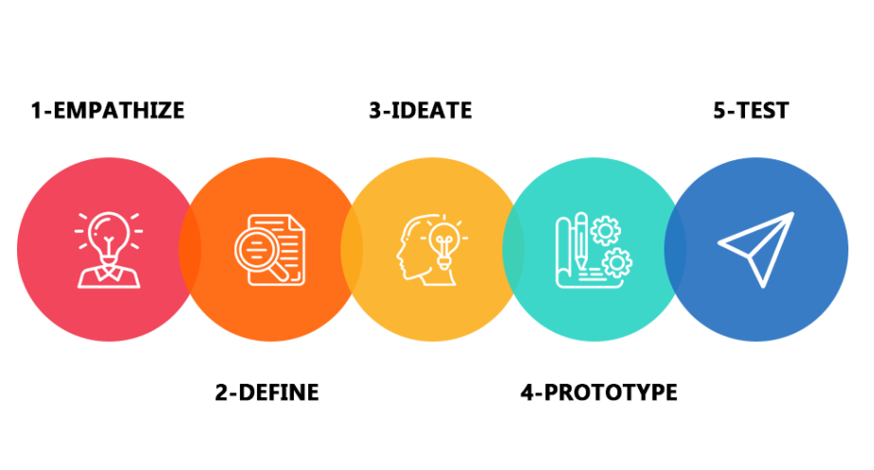
Méthodologie Design Thinking

6.2.1 💡 Phase 1 : Empathie (Compréhension des Acteurs)
Nous avons cartographié les frustrations et besoins de nos trois profils types via des Mind Maps détaillées. C’est cette analyse “terrain” qui a dicté la conception de l’application.

6.2.1.1 👤 Madame Hannane (Administratrice)
Son besoin central est de passer du rôle de “saisisseuse” de données à celui de “validatrice”. 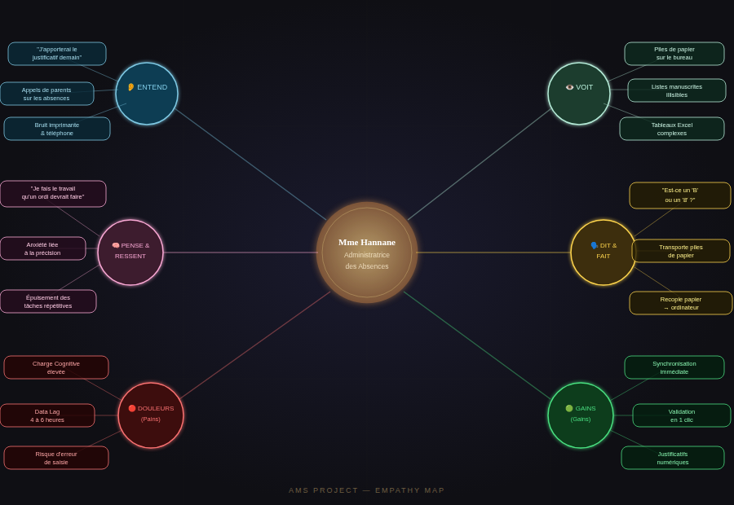

6.2.1.2 👤 Anouar Benyakhelef (Étudiant)
Son défi est l’opacité du système actuel ; il a besoin de transparence et d’autonomie. 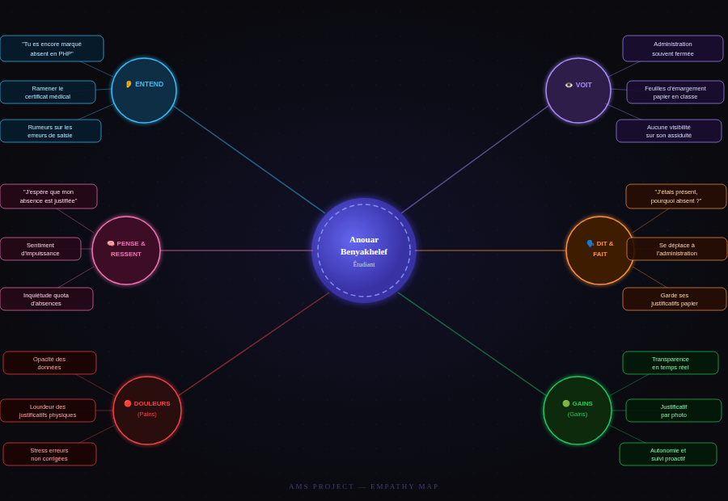

6.2.1.3 👤 Imane Bouziane (Formatrice)
Elle recherche la rapidité pour ne pas empiéter sur le temps pédagogique. 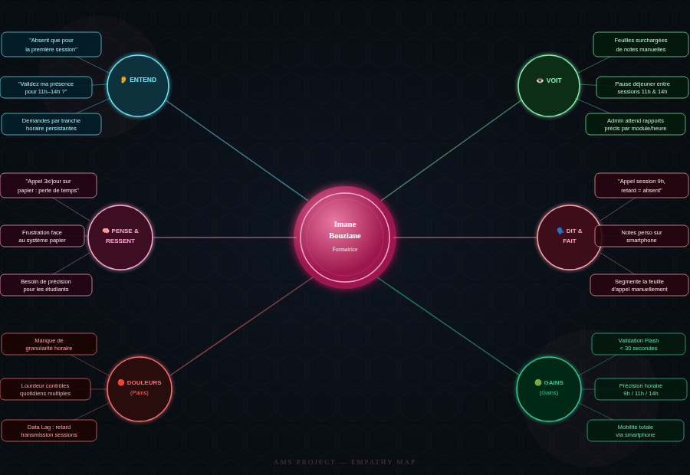

6.2.2 🎯 Phase 2 : Définition du Problème
Suite à la phase d’empathie, nous avons synthétisé nos découvertes pour isoler le problème central : la transition inefficace du support papier vers une saisie manuelle sur Excel, générant une surcharge logistique et un décalage d’information critique. L’énoncé du problème et les questions “How Might We” sont détaillés dans la Branche Fonctionnelle.

6.2.3 💭 Phase 3 : Idéation (Génération de Solutions)
Lors de cette phase, nous avons exploré des solutions pour transformer le flux d’information :
- Saisie Directe Mobile/Web : L’enseignant enregistre numériquement les présences par tranche horaire, éliminant le support papier.
- Hub de Validation “One-Click” : Interface administrateur avec code couleur (Rouge/Vert/Jaune) pour un scan rapide de l’assiduité.
- Portail de Justificatifs : Soumission numérique des preuves (PDF/images) liées directement aux absences.
- Alertes Automatisées : Notifications en cas d’absences consécutives anormales.

6.2.4 🖥️ Phase 4 : Prototype (Maquettage et Développement)
Deux niveaux de prototype ont été réalisés :
- Maquettes HTML Interactives : 17 pages web et 14 pages mobiles ont été créées en HTML/CSS statique pour valider l’expérience utilisateur avant développement. Ces maquettes couvrent tous les écrans (login, dashboards, pointage, justificatifs, reporting).
- Prototype Fonctionnel (MVP) : Développement complet en Laravel 12 avec :
  - Authentification réelle et gestion des rôles (Spatie Permissions)
  - Base de données relationnelle (MySQL, 12 tables)
  - Tableaux de bord dynamiques avec données réelles
  - Pointage fonctionnel avec recherche et actions groupées
  - Reporting avec graphiques Chart.js

6.2.5 ✅ Phase 5 : Test (Validation Utilisateur)
Les tests ont été effectués à plusieurs niveaux :
- Tests d’acceptance : Parcours complets pour chaque rôle (Admin, Formateur, Étudiant) en utilisant les comptes de démonstration.
- Tests de performance : Validation du temps de pointage < 30 secondes par classe.
- Tests de régression : Après chaque itération, vérification que les fonctionnalités existantes restent opérationnelles.
- Feedback utilisateur : Simulation des scénarios réels avec les personas définis en phase d’empathie.

7 Branche Fonctionnelle
La branche fonctionnelle constitue le cœur de notre analyse. Elle vise à traduire les besoins abstraits des utilisateurs en une structure de solution concrète. En nous appuyant sur la méthodologie Design Thinking, nous explorons ici le parcours utilisateur depuis la compréhension profonde du problème jusqu’à la modélisation des solutions techniques, garantissant ainsi une application centrée sur l’humain et l’efficacité opérationnelle.
L’analyse fonctionnelle de ce projet suit la méthodologie Design Thinking, structurée en phases immersives pour garantir que la solution répond aux besoins réels des utilisateurs.

7.0.1 1. Empathie
L’approche Design Thinking commence par l’immersion. Dans cette phase, nous avons cherché à comprendre profondément les défis quotidiens de nos trois acteurs clés : l’administratrice, l’enseignant et l’étudiant.

7.0.1.1 A. Madame Hannane (Administratrice de l’Absence)
Son flux de travail actuel est marqué par une surcharge de tâches manuelles et une dépendance critique au support papier. Le passage de la “saisie” à la “validation” est son besoin prioritaire.

Mind Map - Madame Hannane
Analyse de l’Expérience :
- Points de Friction : Des listes manuscrites illisibles, un décalage (data lag) de 4 à 6 heures, et une peur constante de l’erreur humaine.
- Besoins Clés : Transformation de son rôle en validateur de données, synchronisation immédiate et suppression du support papier.

7.0.1.2 B. Anouar Benyakhelef (Étudiant)
Pour l’étudiant, l’opacité du système actuel génère du stress et une lourdeur administrative inutile, notamment pour la gestion des justificatifs.

Mind Map - Anouar Benyakhelef
Analyse de l’Expérience :
- Points de Friction : Manque de visibilité sur son assiduité, besoin de se déplacer physiquement à l’administration pour chaque démarche.
- Besoins Clés : Transparence en temps réel sur son compteur d’absences et autonomie dans la soumission numérique des justificatifs.

7.0.1.3 C. Imane Bouziane (Formatrice)
La formatrice voit la gestion des absences comme un “vol” de temps pédagogique, surtout avec la nécessité de pointer les étudiants par session (9h-11h, 11h-14h, 14h-17h).

Mind Map - Imane Bouziane
Analyse de l’Expérience :
- Points de Friction : Difficulté à segmenter les présences par tranches horaires sur papier, logistique lourde des fiches et interruption du rythme des cours.
- Besoins Clés : Validation granulaire par session (9-11, 11-14, 14-17), interface mobile fluide et synchronisation automatique avec l’administration.
Synthèse Globale de l’Empathie : L’analyse croisée de ces trois profils révèle un besoin commun : la suppression du support physique au profit d’un flux numérique fluide, sécurisé et instantané.

7.0.2 2. Définition du Problème
Suite à la phase d’empathie, nous avons synthétisé nos découvertes pour isoler le problème central. L’analyse révèle que le système actuel de “double saisie” (papier puis Excel) est la source principale d’inefficacité et d’erreurs.
Énoncé du problème global :
Le problème central est l’inefficacité du flux de travail actuel qui repose sur le passage du support papier vers une saisie manuelle sur Excel. Cette méthode génère une surcharge logistique pour les formateurs (notamment pour la segmentation complexe des sessions 9-11, 11-14, 14-17) et un décalage d’information critique pour l’administration, compromettant la fiabilité globale du système.
Questions “How Might We” (HMW) : Pour stimuler notre créativité, nous avons posé trois questions directrices :
- Comment pourrions-nous éliminer totalement le transfert physique des fiches papier de la salle de classe ?
- Comment pourrions-nous permettre à l’enseignant de valider chaque session (9-11, 11-14, 14-17) en moins de 30 secondes ?
- Comment pourrions-nous dématérialiser l’approbation des justificatifs médicaux ?
Besoins Fonctionnels Identifiés :
- Accès par Rôles : Permissions distinctes pour Enseignants, Administrateurs et Étudiants.
- Synchronisation en Temps Réel : Données instantanément visibles sur le tableau de bord Admin.
- Indicateurs Visuels : Utilisation de couleurs et icônes pour un balayage rapide.
- Gestion Numérique : Capacité de stocker des justificatifs (PDF/Images) liés aux records d’absence.

7.0.3 3. Idéation
La phase d’idéation nous a permis d’explorer des solutions concrètes. Notre vision est celle d’un flux “Direct-to-System” où l’information ne subit aucune friction intermédiaire. L’objectif est de transformer le rôle de l’Administrateur, de la “Saisie de données” vers la “Vérification de données”.
Solutions Stratégiques Retenues :
- Saisie Directe par Session (Mobile/Web) : L’enseignant enregistre les présences numériquement pour chaque tranche horaire (9h-11h, 11h-14h, 14h-17h).
- Hub de Validation “One-Click” : Un tableau de bord administratif utilisant un code couleur (Rouge: Absent, Vert: Présent, Jaune: Justifié) pour scanner rapidement l’état.
- Cloud de Justificatifs : Un portail où les étudiants/parents soumettent leurs preuves numériques, liées directement aux absences.
Brainstorming des Fonctionnalités :
- Alertes Automatisées : Notifications si un étudiant manque plusieurs cours consécutifs.
- Validation Interactive : L’Admin clique sur “Approuver” ou “Rejeter” pour les justificatifs téléchargés.
- Export Intelligent : Génération de rapports Excel/PDF en un clic pour les résumés quotidiens.

7.0.4 4. Diagrammes de Cas d’Utilisation Globaux
L’analyse fonctionnelle est divisée en deux écosystèmes complémentaires : la plateforme Web pour la gestion lourde et l’application Mobile pour les opérations de terrain.

7.0.4.1 A. Plateforme Web (Global)
La plateforme Web centralise la gestion des justificatifs, le reporting et le dashboard administratif.
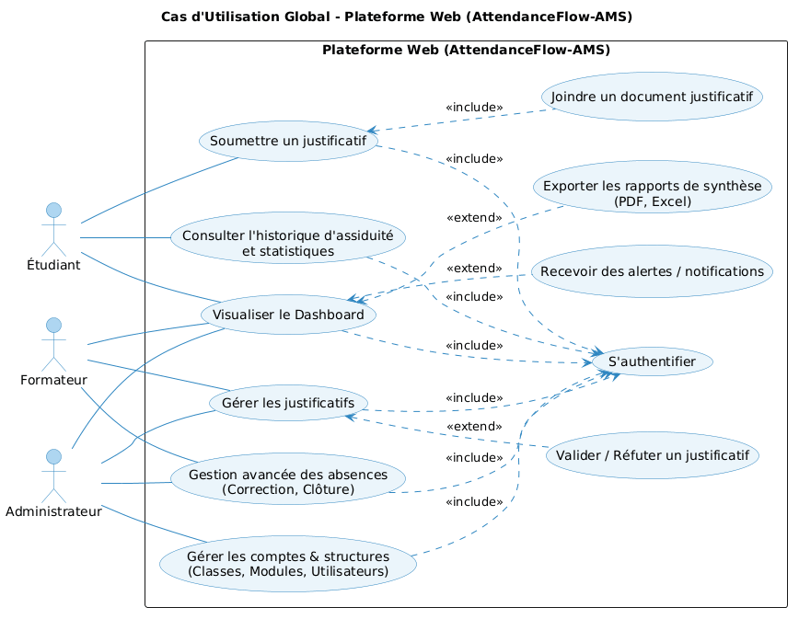
Cas d’Utilisation Global - Plateforme Web

7.0.4.2 B. Application Mobile (Global)
L’application mobile se concentre sur la rapidité de saisie et la mobilité.
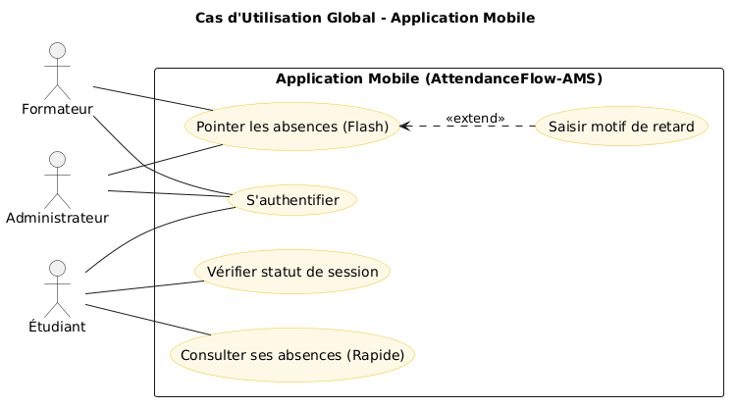
Cas d’Utilisation Global - Plateforme mobile

7.0.5 5. Cas d’Utilisation par Sprints
Le développement est segmenté en sprints pour garantir une livraison itérative de valeur. Chaque sprint intègre à la fois les fonctionnalités Web (administration) et Mobile (terrain).

7.0.5.1 Sprint 1 : Digitalisation du Pointage (MVP Web & Mobile)
Ce sprint se concentre sur le remplacement du papier par le numérique pour les opérations critiques de pointage.
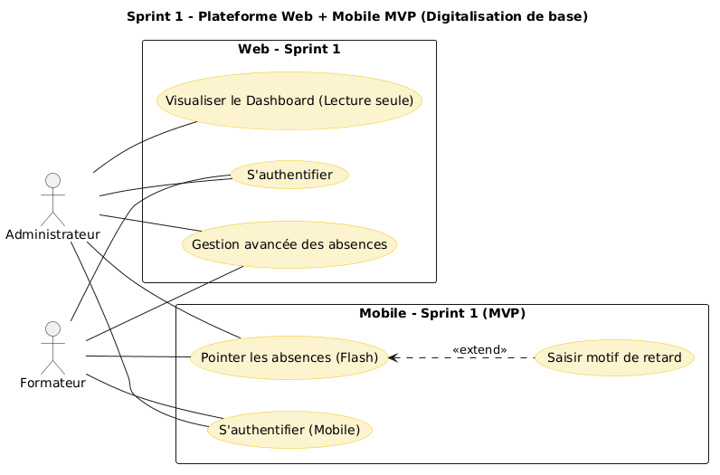
Sprint 1 - Web & Mobile MVP
Fonctionnalités clés : - Web : Authentification, visualisation du dashboard de base et gestion des absences. - Mobile : Pointage “Flash” par session, saisie des motifs de retard et authentification.

7.0.5.2 Sprint 2 : Justificatifs & Intelligence Métier
Ce sprint apporte l’interactivité pour l’étudiant et la validation administrative avancée.
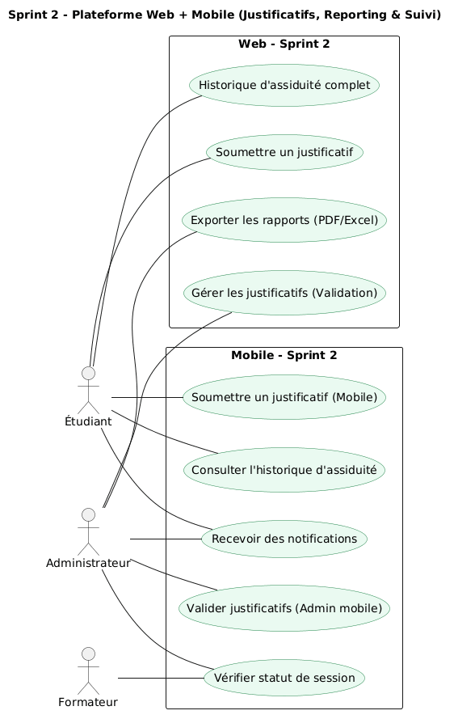
Sprint 2 - Extension Web & Mobile
Fonctionnalités clés : - Web : Soumission et validation des justificatifs, historique d’assiduité complet et export de rapports. - Mobile : Consultation de l’historique d’assiduité et vérification du statut de session.

8 🏗️ Branche Technique

8.1 🎯 Définition du Problème
Le problème majeur réside dans la transition inefficace du support papier vers la saisie manuelle sur Excel. Ce processus archaïque génère une surcharge logistique pour les formateurs (devoir segmenter manuellement les sessions 9-11, 11-14, 14-17) et un décalage d’information critique pour l’administration. Le coeur du défi est la suppression de cette “double saisie” par une automatisation directe à la source.

8.1.1 Questions “Comment pourrions-nous” (HMW)
- Comment pourrions-nous éliminer le transfert physique des fiches de présence papier de la salle de classe au bureau administratif ?
- Comment pourrions-nous permettre à l’enseignant de valider chaque session (9-11, 11-14, 14-17) en moins de 30 secondes depuis son smartphone ?
- Comment pourrions-nous numériser la soumission et l’approbation des notes/justificatifs médicaux ?

8.2 Choix Technologiques
Le projet repose sur un écosystème robuste et moderne permettant une scalabilité verticale et horizontale.
- Backend : Laravel 12, offrant un routage puissant, une sécurité intégrée et un ORM (Eloquent) performant.
- Frontend : Blade Templates pour le rendu côté serveur, combiné à Tailwind CSS pour un design atomique et Alpine.js pour la réactivité.
- Base de données : MySQL gérant les relations complexes entre les sessions, les étudiants et les pointages.
- Outils Externes : Git/GitHub (Versionnement), Lucide Icons (Visuels), Preline UI (Composants).

8.3 Architecture du Système

8.3.1 Architecture MVC
Nous utilisons le motif Modèle-Vue-Contrôleur nativement supporté par Laravel : - Modèle : Gestion de la logique de données et des règles métier. - Vue : Présentation des données aux utilisateurs via Blade. - Contrôleur : Intermédiaire traitant les requêtes et orchestrant les réponses.

8.3.2 Architecture en 3 Couches (3-Tier)
L’application est structurée pour séparer les responsabilités : 1. Couche Présentation (Client) : Navigateurs Web et Application Mobile. 2. Couche Application (Serveur) : Serveur Laravel traitant la logique métier. 3. Couche Données (Stockage) : Serveur de base de données MySQL.

8.4 Prototype (Fonctionnalités & Classes)
Le prototype d’AttendanceFlow-AMS couvre les flux critiques : - Section Administrateur : Dashboard, gestion des étudiants, validation des justificatifs. - Section Formateur : Pointage par session (Flash), gestion des retards. - Section Étudiant : Consultation de l’assiduité, soumission de documents.

8.4.1 Diagramme de Classe — Entités Principales
Les entités User, Student, Teacher, Session, Attendance et Justification forment le squelette du système, garantissant une intégrité référentielle stricte.

9 🎨 Conception & UI Design

9.1 Diagramme de Classe
Le diagramme de classe définit la structure de la base de données et les relations entre les entités clés (Utilisateurs, Sessions, Absences, Justificatifs).

Diagramme de Classe

9.2 Schéma des interfaces (Maquette UI/UX)
La conception visuelle repose sur une approche premium et responsive, utilisant Tailwind CSS pour garantir une expérience fluide sur tous les terminaux.

9.2.1 Vue d’ensemble - Tableau de Bord Administratif (Web)
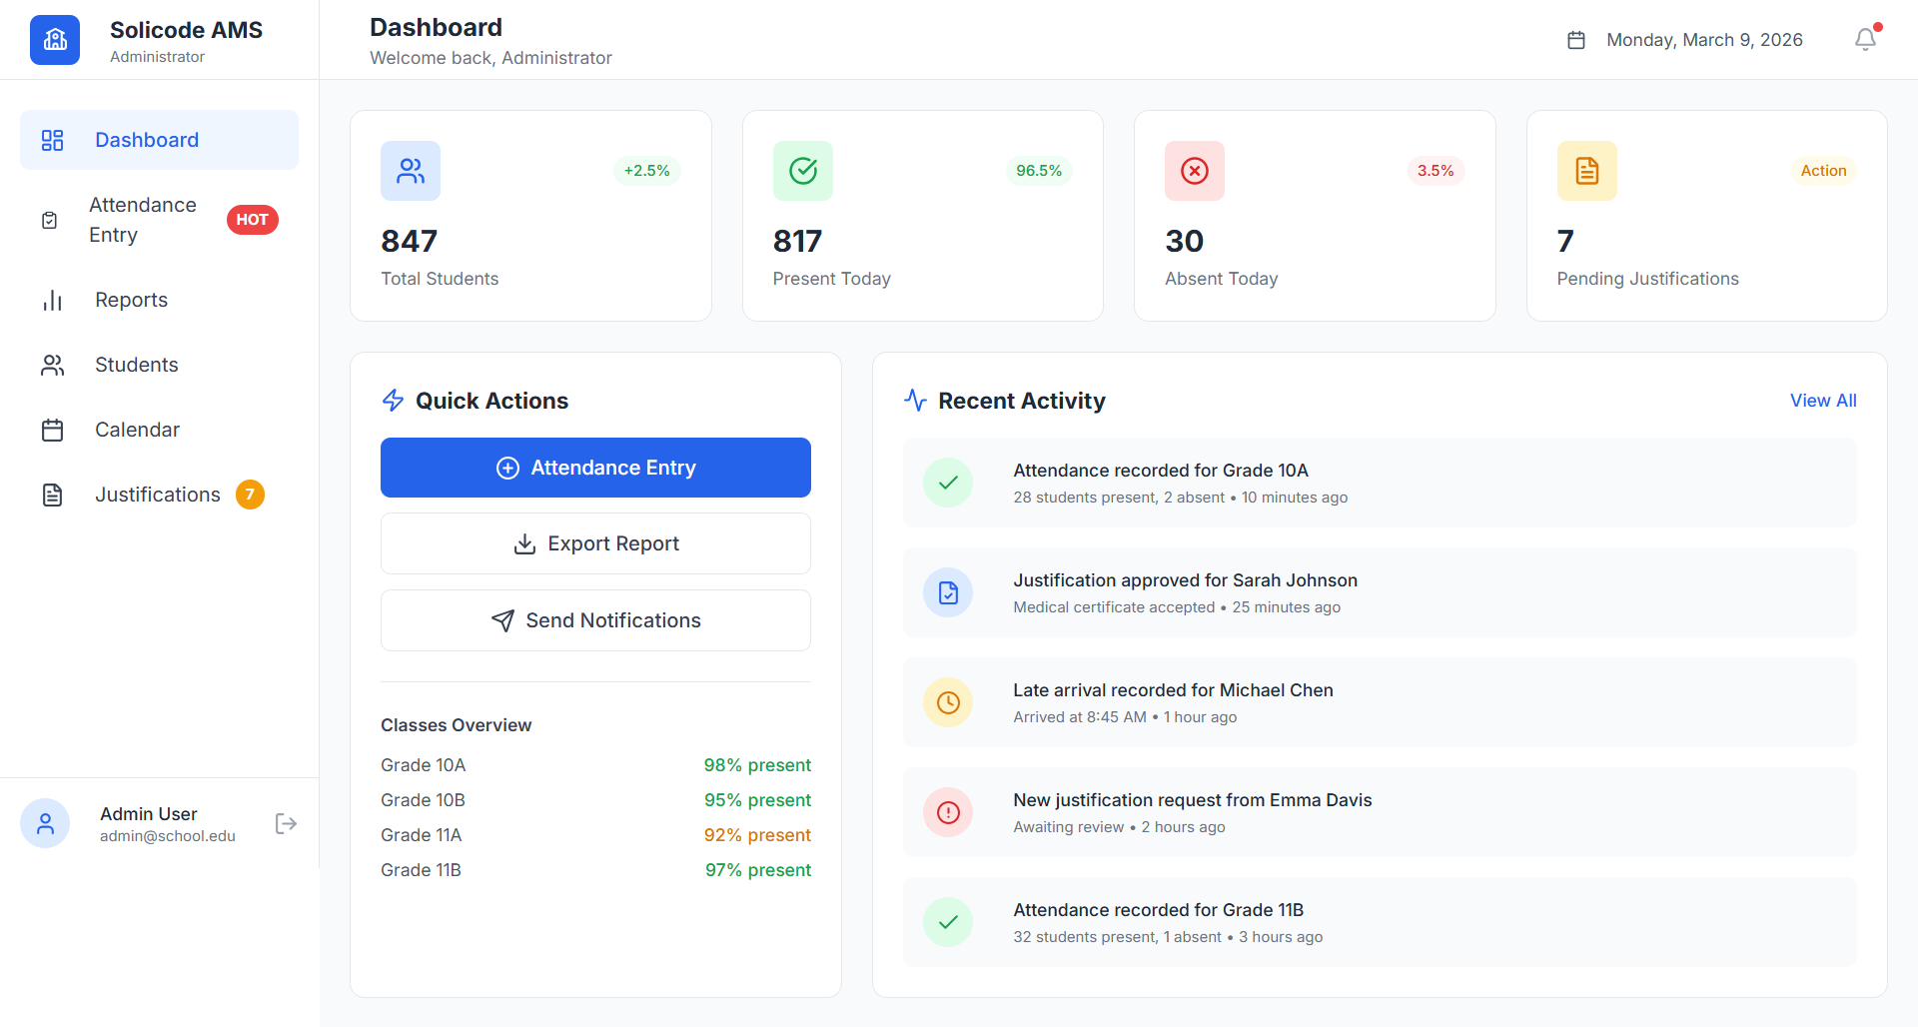
Maquette UI - Dashboard Admin

9.2.2 Vue d’ensemble - Application Mobile
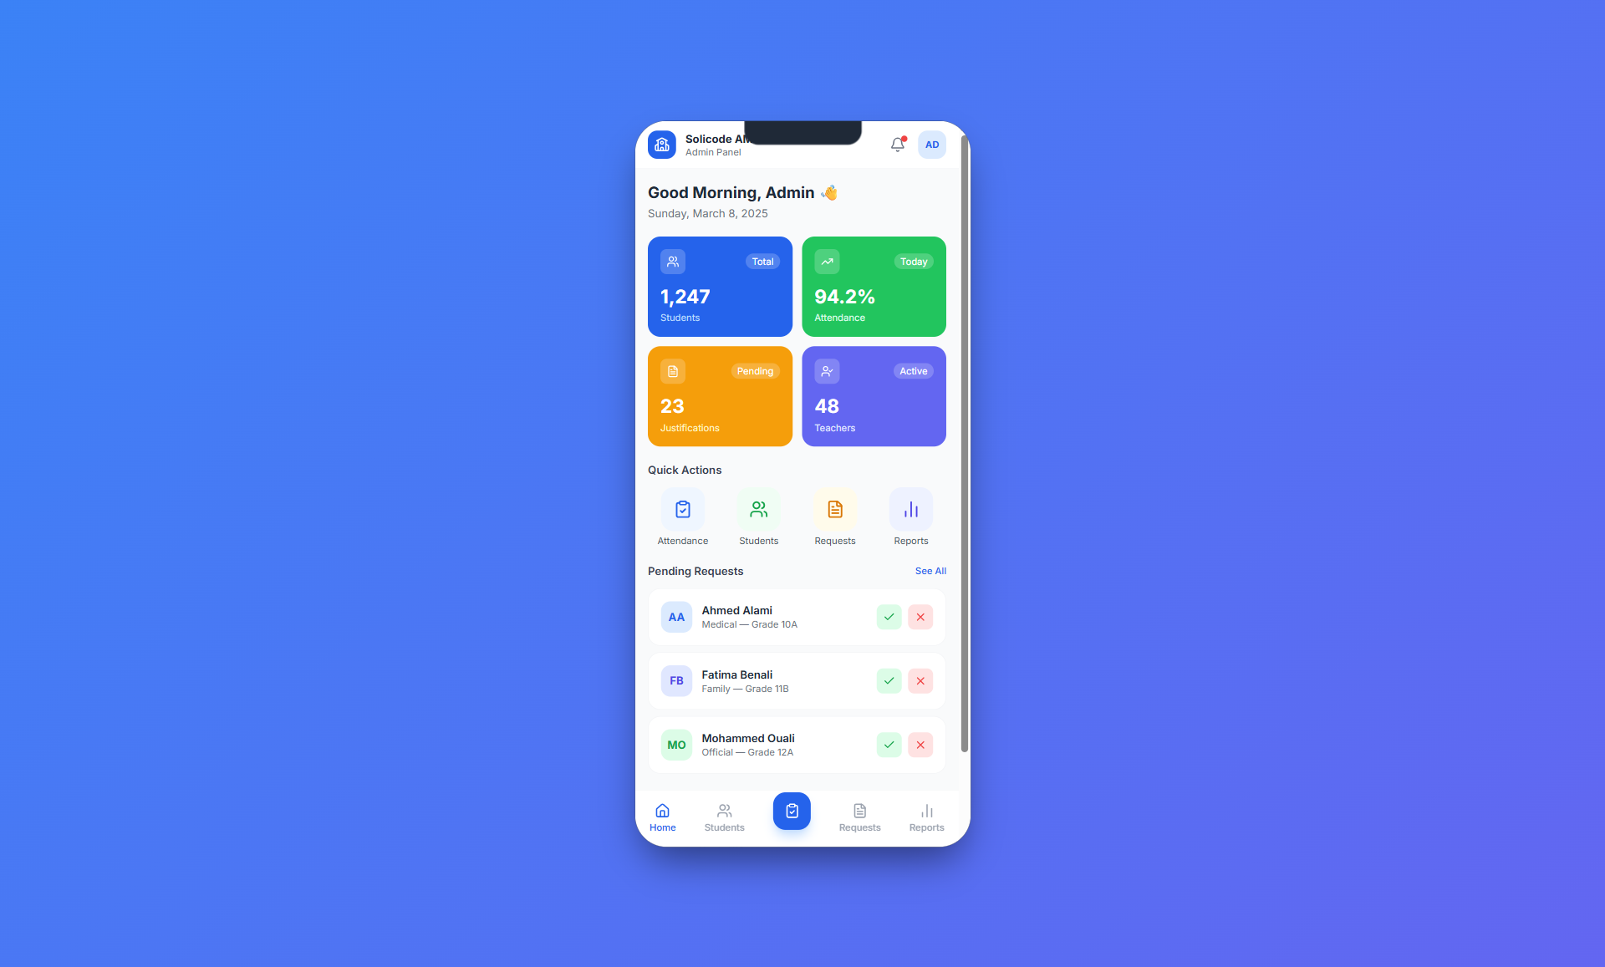
Maquette UI - Application Mobile

10 💻 Réalisation

10.1 1. Architecture Implémentée
L’application AttendanceFlow-AMS suit une architecture MVC (Modèle-Vue-Contrôleur) couplée à une architecture 3-Tiers, renforcée par un Service Pattern pour le découplage de la logique métier.

10.1.1 Couches de l’Application
┌─────────────────────────────────────────────┐
│ Couche Présentation (Blade + Alpine.js) │
│ Tailwind CSS / Preline UI / Lucide Icons │
├─────────────────────────────────────────────┤
│ Couche Application (Laravel 12) │
│ Contrôleurs → Services → Repositories │
├─────────────────────────────────────────────┤
│ Couche Données (MySQL) │
│ Eloquent ORM + Migrations + Seeders │
└─────────────────────────────────────────────┘

10.1.2 Service Pattern
La logique métier est encapsulée dans 6 services spécialisés héritant d’une classe BaseService commune avec logging et télémetrie :
Service | Responsabilité
IdentityService | Authentification, gestion des rôles
AcademicService | Gestion des filières, groupes, modules, profils
AttendanceService | Pointage individuel et groupé des présences
JustificationService | Cycle de vie des justificatifs (soumission → validation)
SchedulingService | Planification des sessions avec détection de conflits
ReportingService | Statistiques et analytics d’assiduité

10.2 2. Modules Fonctionnels

10.2.1 🛡️ Module Authentification
- Login sécurisé avec validation d’email/mot de passe
- Redirection intelligente basée sur le rôle (Admin → /admin/dashboard, Formateur → /teacher/dashboard, Étudiant → /student/dashboard)
- Déconnexion avec invalidation de session et régénération de token
- Comptes de démonstration pré-initialisés avec rôles et permissions (Spatie Laravel-Permission)

10.2.2 📊 Dashboard Administrateur
- 4 cartes statistiques : total étudiants, enseignants, justificatifs en attente, taux de présence global
- Accès rapide aux fonctionnalités : nouvelle session, pointage, rapports
- Fil d’activité récent (pointages et justifications)

10.2.3 📋 Gestion des Sessions (CRUD)
- Création, modification, suppression et liste des sessions académiques
- Validation des données : module, formateur, groupe, type de séance (CM/TD/TP), créneaux horaires
- Détection automatique des conflits de planning via SchedulingService
- Filtrage par date avec sélecteur de calendrier

10.2.4 ✅ Pointage des Présences
- Sélection rapide des étudiants avec barre de recherche
- Statuts : Présent, Absent, Retard (avec saisie du motif)
- Statistiques en temps réel : taux de présence, nombre d’absents/retards
- Actions groupées (marquer tous présents/absents)
- Interface responsive adaptée au mobile

10.2.5 📄 Gestion des Justificatifs
- Formateur/Admin : Visualisation des justificatifs soumis, filtre par statut (en attente/accepté/refusé), approbation ou rejet en un clic
- Étudiant : Soumission numérique avec upload de fichier (PDF/JPG, max 10MB), historique des demandes
- Mise à jour automatique du statut d’absence lors de l’acceptation d’un justificatif

10.2.6 📈 Rapports et Analytics (Chart.js)
- 4 onglets : Vue d’ensemble, Tendances mensuelles, Par classe, Étudiants à risque
- Graphiques : courbe d’évolution mensuelle, répartition des statuts (donut), barres par jour de semaine
- Classement des groupes par taux de présence
- Détection des étudiants à risque (< 90% d’assiduité)

10.2.7 👥 Annuaire des Étudiants
- Recherche dynamique par nom/prénom
- Filtre par groupe
- Barres de progression d’assiduité par étudiant
- Pagination intégrée

10.3 3. API RESTful
Une API complète a été développée avec Laravel Sanctum pour l’authentification par token, destinée à la future application mobile :
Endpoint | Méthode | Description
/api/login | POST | Authentification et génération de token
/api/logout | POST | Révocation du token
/api/me | GET | Profil de l’utilisateur connecté
/api/academic/filieres | GET | Liste des filières
/api/academic/groups | GET | Liste des groupes
/api/academic/sessions | GET | Liste des sessions
/api/attendance/session/{id} | GET | Pointages d’une session
/api/attendance/record | POST | Enregistrement d’un pointage
/api/justifications/pending | GET | Justificatifs en attente
/api/justifications/submit | POST | Soumission d’un justificatif
/api/stats/admin | GET | Statistiques globales
Total : 17 endpoints couvrant l’authentification, les données académiques, le pointage, les justificatifs et les statistiques.

10.4 4. Base de Données

10.4.1 Schéma Relationnel
Le système repose sur 12 tables applicatives (plus les tables Laravel et Spatie) :
Table | Rôle | Relations clés
users | Utilisateurs (tous les profils) | → teacher_profiles, student_profiles
filieres | Filières de formation | → groups
groups | Groupes d’étudiants | → filieres, student_profiles, academic_sessions
modules | Matières enseignées | → academic_sessions
teacher_profiles | Profils formateurs | → users, academic_sessions
student_profiles | Profils étudiants (avec matricule) | → users, groups, attendance_records, justifications
module_teacher_group | Pivot : affectation enseignant/matière/groupe | → modules, teacher_profiles, groups
academic_sessions | Sessions de cours | → modules, teacher_profiles, groups, attendance_records
attendance_records | Enregistrements de présence | → student_profiles, academic_sessions
justifications | Justificatifs d’absence | → student_profiles
roles / permissions | ACL (Spatie) | 3 rôles : admin, teacher, student

10.4.2 Données de Démonstration
10 fichiers CSV dans database/data/ permettent de peupler l’application avec des données réalistes : - 4 filières, 8 groupes, 12 modules - 4 utilisateurs avec rôles + 40 étudiants - Sessions pré-générées avec enregistrements de présence - Justificatifs d’exemple
Comptes de test :
Rôle | Email | Mot de passe
Administrateur | admin@ams.com | password
Administratrice | hannane@ams.com | password
Formatrice | imane@ams.com | password
Formateur | ahmed@ams.com | password
Étudiant | student1@ams.com | password

10.5 5. Stack Technologique

10.5.1 Backend
- Laravel 12 (PHP 8.2+) : Framework principal avec Eloquent ORM, routing, validation
- Spatie Laravel-Permission v7.2 : Gestion fine des rôles et permissions
- Laravel Sanctum v4.0 : API tokens pour l’authentification mobile
- MySQL : Base de données relationnelle

10.5.2 Frontend
- Tailwind CSS v4 : Design atomique utilitaire, build via Vite
- Alpine.js v3.15 : Réactivité côté client sans complexité (15 composants)
- Preline UI v4.1 : Composants UI prêts à l’emploi
- Lucide Icons : Bibliothèque d’icônes SVG
- Chart.js : Graphiques de reporting (via npm, bundle Vite)
- Vite v7 : Build tool haute performance (1766 modules transformés)

10.5.3 Outils de Développement
- IDE : Visual Studio Code avec assistant IA Antigravity
- Versionnement : Git + GitHub
- Conception UML : PlantUML (diagrammes de classes, cas d’utilisation)
- Base de données : MySQL Workbench / phpMyAdmin

10.6 6. Défis Techniques et Solutions

10.6.1 6.1 Détection de Conflits de Planning
Problème : Un formateur ou une salle ne doit pas être programmé sur deux sessions simultanément.
Solution : Implémentation dans SchedulingService d’une vérification des chevauchements horaires avant création de session, utilisant les contraintes temporelles en base de données.

10.6.2 6.2 Classes Tailwind Dynamiques
Problème : Les classes Tailwind construites dynamiquement (ex: "text-$color-600") ne sont pas détectées par le scan de Tailwind et ne génèrent pas de CSS.
Solution : Utilisation de “class maps” complètes en PHP avec toutes les variantes possibles, garantissant que toutes les classes sont présentes dans le bundle de production.

10.6.3 6.3 Pointage en Temps Réel
Problème : Les statistiques de pointage doivent se mettre à jour instantanément lorsque l’utilisateur modifie le statut d’un étudiant.
Solution : Composants Alpine.js avec état réactif (x-data) qui recalculent les statistiques (présents, absents, retards, taux) à chaque modification, sans rechargement de page.

10.6.4 6.4 Sécurisation par Rôle
Problème : Chaque route doit être accessible uniquement par le rôle approprié.
Solution : Middleware personnalisé role:admin|teacher|student combiné aux permissions Spatie, avec redirection automatique après authentification via une méthode authenticated() dans le contrôleur de login.

10.7 7. Captures d’Écran
Les captures d’écran ci-dessous montrent l’application en fonctionnement avec les données de démonstration.
(Insérer ici les captures d’écran de l’application en fonctionnement)
Écran | Description
Dashboard Admin | Vue d’ensemble avec statistiques et accès rapides
Liste des Sessions | Calendrier des sessions avec filtre par date
Pointage | Marquer les présences avec recherche et stats en direct
Justificatifs | Liste des justificatifs avec actions d’approbation
Rapports | Graphiques d’analyse d’assiduité (Chart.js)
Dashboard Formateur | Session en cours et planning du jour
Dashboard Étudiant | Taux de présence et historique

10.8 8. Vue d’Ensemble du Code

10.8.1 Statistiques du Projet
Métrique | Valeur
Migrations | 14 (dont 3 Laravel core)
Modèles Eloquent | 9
Contrôleurs | 17 (Web: 11, API: 5, Base: 1)
Services métier | 6
Vues Blade | 33
Composants Blade | 10
Modules JS (Alpine) | 7
Routes Web | 22
Endpoints API | 17
Fichiers CSV (seed) | 10
Utilisateurs de démonstration | 44 (4 staff + 40 étudiants)

11 ⭐ Conclusion
Le projet AttendanceFlow-AMS a permis de répondre efficacement aux défis de la gestion des absences au sein de SoliCode. En remplaçant les processus manuels par une solution numérique intégrée (Web & Mobile), nous avons atteint les objectifs de :
- Fiabilité : Suppression des erreurs de saisie et centralisation de l’information.
- Productivité : Gain de temps significatif pour les formateurs et l’administration.
- Transparence : Accès direct pour les étudiants à leurs données d’assiduité.

11.1 📊 Bilan du Sprint 1
Le MVP livré couvre l’ensemble du périmètre fonctionnel défini dans le cahier des charges :
- 12 tables de base de données modélisant l’intégralité du domaine métier
- 22 routes web et 17 endpoints API pour une couverture fonctionnelle complète
- 6 services métier encapsulant la logique applicative (Service Pattern)
- 33 vues Blade avec Alpine.js pour une expérience utilisateur réactive et moderne
- 44 utilisateurs de démonstration (4 staff + 40 étudiants) pour la validation et les tests

11.2 🧠 Compétences Acquises
Ce projet a été l’occasion de mettre en œuvre et de maîtriser :
- Design Thinking : empathie utilisateur, définition du problème, idéation, prototypage et test
- Méthodologie Scrum : planification de sprint, backlog management, itérations agiles
- Laravel 12 : architecture MVC, Eloquent ORM, migrations, validation, middlewares
- Service Pattern : découplage de la logique métier en couches spécialisées
- Tailwind CSS v4 : design atomique, responsive, utilitaires de classes
- Alpine.js : interactivité côté client légère et performante
- Laravel Sanctum : sécurisation d’API RESTful par token
- Spatie Permissions : gestion fine des rôles et accès
- Chart.js : visualisation de données et reporting dynamique

11.3 🔮 Perspectives d’Évolution

11.3.1 Sprint 2 (Prévu)
- Application Mobile : Développement d’une application mobile native (Flutter/React Native) utilisant l’API REST
- Notifications Push : Alertes automatiques pour les absences consécutives
- Soumission de Justificatifs (Mobile) : Upload de fichiers depuis l’appareil mobile
- Export PDF/Excel : Génération de rapports téléchargeables

11.3.2 Sprint 3 et Au-delà
- Scan QR Code : Pointage accéléré par lecture de code QR étudiant
- Dashboard Analytique Avancé : Prédiction des risques de décrochage
- Synchronisation Multi-Sites : Gestion des absences sur plusieurs centres SoliCode
- GED (Gestion Électronique de Documents) : Archivage intelligent des justificatifs

Projet réalisé dans le cadre de la formation Développement Mobile et Web à SoliCode — 2026

